Jak to vypadalo v centru Prahy 28. října 1918
Anotace
Pracovní list vychází z němých filmových ukázek zachycujících centrum Prahy 28. října 1918. Pracuje také s dobovým tiskem. Žákům se snaží přiblížit realitu přelomové události, jakou byl vznik Československa, zaměřuje se na distribuci informací v rámci českých zemí prostřednictvím tisku.

Cílová skupina

Druhý stupeň ZŠ, střední škola

Vzdělávací cíl
Pracovat s němým filmem.
Pracovat s dobovým tiskem – co je to titulní strana, co je to tiráž, jaké informace se z nich dají vyčíst.

Rozvíjené kompetence a gramotnosti
Čtenářská gramotnost
Pisatelská gramotnost
Kompetence k řešení problémů

Celková časová náročnost
35 min

Postup výuky
- Žáci se dívají na ukázku, zodpoví příslušné otázky, které jim mají pomoci se v ukázce zorientovat, uvědomit si, na co se vlastně dívají. (10 min)
- Druhé cvičení se zaměřuje na praktický problém šíření informací během vzniku republiky. Vybrané ukázky z dobového tisku by žáky měly přivést k tomu, že zatímco večerní noviny v Praze už popisovaly události z převratu, brněnské Lidové noviny se stále věnovaly vývoji probíhající války. (10 min)
- Žáci prozkoumají tiráže novin, měli by si všimnout hlavně místa vydání a také denní doby, kdy noviny vyšly – uvědomit si, že je rozdíl mezi ranním a večerním vydáním atd. Následně by na základě předchozí práce měli být schopni vyslovit hypotézu, proč se v Praze psalo o vzniku republiky, kdežto v Brně ještě ne. (15 min)

Jak to vypadalo v centru Prahy 28. října 1918
● Jak to vypadalo v Praze 28. října 1918?

- Podívej se na ukázku. Zachycuje atmosféru v centru Prahy 28. října 1918.
- Jak bys na základě ukázky popsal/popsala dění v pražských ulicích?
................................................................................................................................................................
- Vypiš si alespoň 5 situací, které Tě během sledování ukázek zaujaly
................................................................................................................................................................................................................................................................................................................................
- Jaké vlajky a transparenty jsou ve videu vidět?
................................................................................................................................................................
- V době vzniku Československa nebyl ještě běžně všem k dispozici telefon, neexistovalo rozhlasové ani televizní vysílání, nebyl vynalezen internet. Jak se lidé v českých zemích mohli dozvědět, že v Praze byla vyhlášena republika?
- Přečti si krátké úryvky z Národních listů. Kde lidé sháněli čerstvé informace?
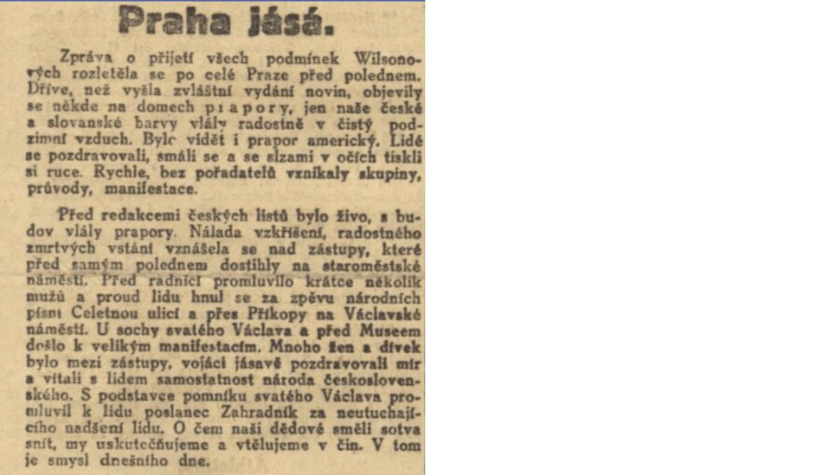
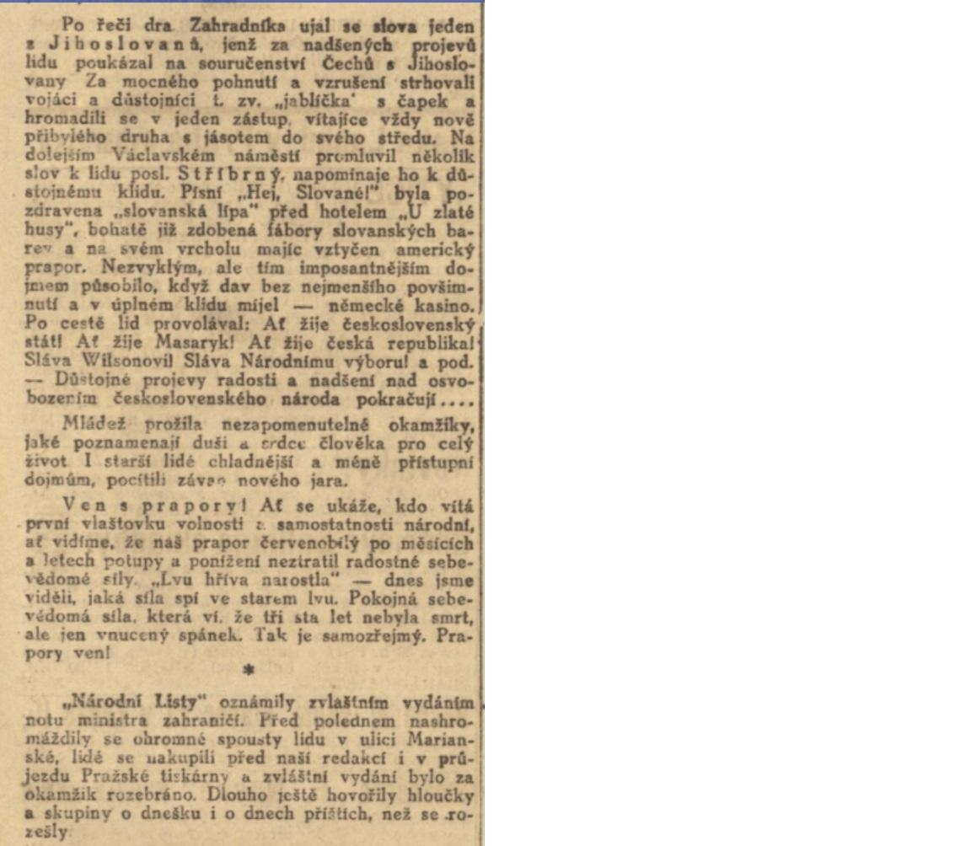

Zdroj: Národní listy. Praha: Julius Grégr, 28. 10. 1918, 58(115, večerní vydání), s. (1). ISSN 1214-1240. Dostupné také z: https://ndk.cz/uuid/uuid:977a90d0-60a2-11e7-8b50-001018b5eb5c
..........................................................................................................................................................
..........................................................................................................................................................

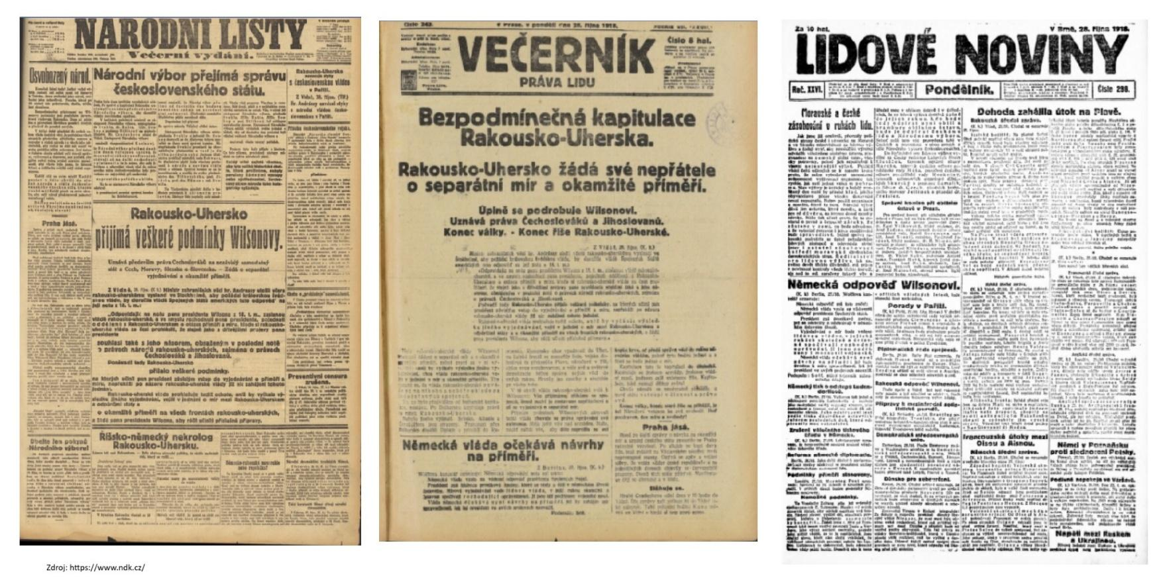
- Prohlédni si titulní stránky nejčtenějších novin ve vznikajícím Československu. O čem psaly noviny 28. října 1918? Vyplň první řádek tabulky.
 | Národní listy | Právo lidu | Lidové noviny
O čem psaly noviny 28.října 1918
Kde (a kdy) noviny vycházely

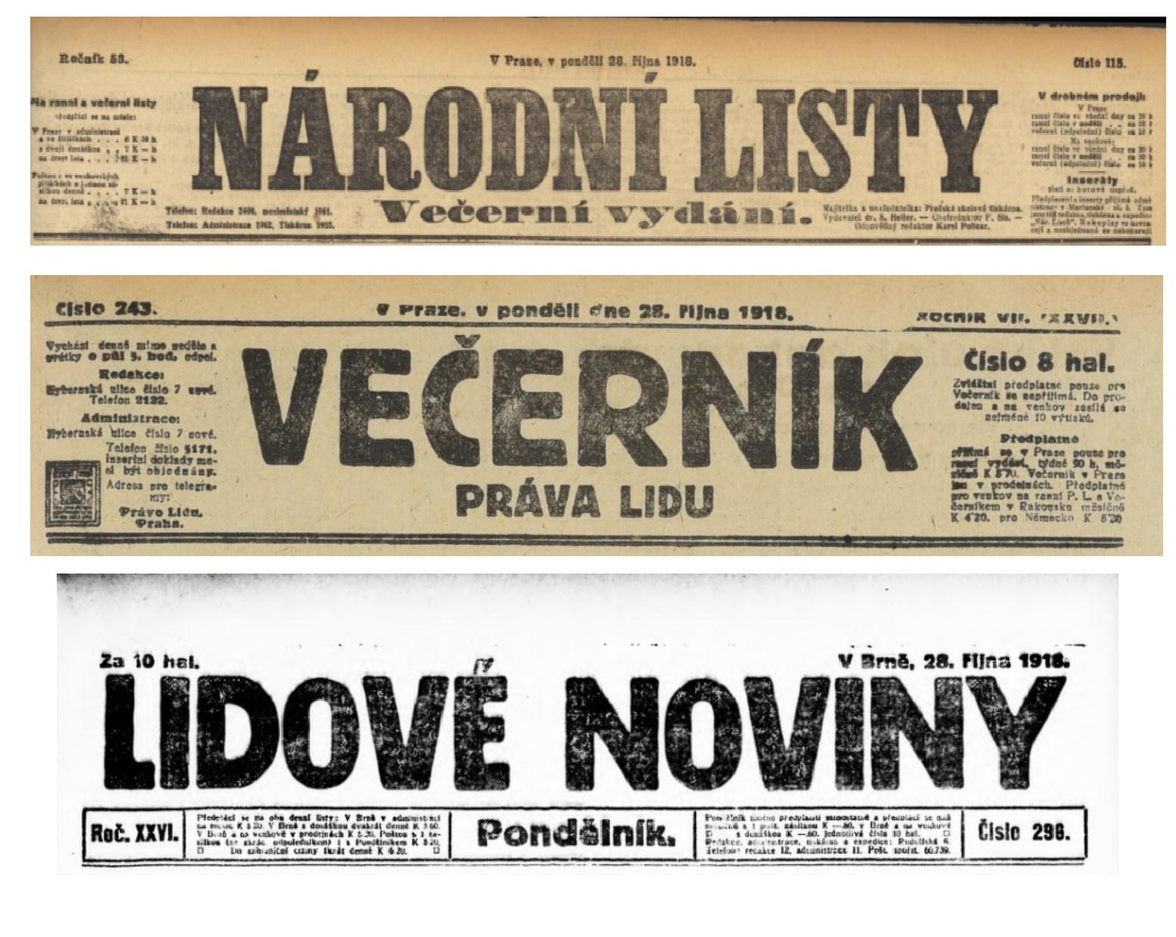
- Před sebou máš tiráže novin z předchozí stránky. Zjisti, kde jednotlivé noviny vycházely a odpověď dopiš do tabulky na předchozí straně.
- Na základě vyplněné tabulky zkus vlastními slovy vysvětlit, proč se obsah titulní strany Lidových novin odlišuje od titulních stran Národních listů a od Práva lidu.
................................................................................................................................................................................................................................................................................................................................................................................................................................................................................................

Co jsem se touto aktivitou naučil(a):
………………………………………………………………………………………………………………………………………………………………………………………………………………………………………………………………………………………………………………………………………………………………………
Autor: Kateřina Sixtová
Toto dílo je licencováno pod licencí Creative Commons [CC BY-NC 4.0]. Licenční podmínky navštivte na adrese [https://creativecommons.org/choose/?lang=cs].

